

**SK네트웍스 Family AI 과정 15기  
 데이터 수집 및 저장 데이터베이스 설계문서**



| **산출물 단계** | 데이터 수집 및 저장 |
| --- | --- |
| **평가 산출물** | 데이터베이스 설계문서 |
| **제출 일자** | 2025.10.02 |
| **깃허브 경로** | <https://github.com/SKNETWORKS-FAMILY-AICAMP/SKN15-FINAL-4TEAM> |
| **작성 팀원** | 권주연,강민정,기현택,임경원,정민철 |

1. **논리 & 물리 데이터 모델(통합)**

1.1 엔터티 목록

| **테이블명** | **설명** | **식별자 (PK)** | **속성명** | **데이터 타입** | **Not Null** | **속성 설명** |
| --- | --- | --- | --- | --- | --- | --- |
| Users | 회원정보 | user_id | user_id | VARCHAR(100) | ✅ | 사용자 ID |
| password | VARCHAR(255) | ✅ | 사용자 PW |
| name | VARCHAR(30) | ✅ | 이름 |
| user_permission_code | VARCHAR(50) | ✅ | 사용자 권한 코드 |
| create_day | TIMESTAMP | ✅ | 생성일 |
| update_day | TIMESTAMP |  | 수정일 |
| User_permission | 사용자 권한 카테고리 | permission_code | permission_code | VARCHAR(10) | ✅ | 사용자 권한 코드 |
| permission_name | VARCHAR(30) | ✅ | 권한명 |
| News | 뉴스 데이터 | news_id | news_id | INT | ✅ | 뉴스 ID |
| url | VARCHAR(500) | ✅ | 뉴스 url |
| title | VARCHAR(500) | ✅ | 뉴스 제목 |
| pubdate | TIMESTAMP |  | 뉴스 작성 시각 |
| Blogs | 블로그 데이터 | blog_id | blog_id | INT | ✅ | 블로그 ID |
| url | VARCHAR(500) | ✅ | 블로그 url |
| title | VARCHAR(500) | ✅ | 블로그 제목 |
| pubdate | TIMESTAMP |  | 블로그 작성 시각 |
| Built_case | 시공사례  데이터 | built_case_id | built_case_id | INT | ✅ | 시공사례 ID |
| title | VARCHAR(500) | ✅ | 시공사례 제목 |
| cost | VARCHAR(30) |  | 시공사례 가격 |
| style | VARCHAR(100) |  | 시공사례 스타일 |
| apply_space | VARCHAR(300) |  | 시공사례 적용공간 |
| taglist | VARCHAR(100) |  | 시공사례 태그 |
| Built_contents | 시공사례  설명,이미지 | bc_idx | bc_idx | INT | ✅ | 시공사례 상세 인덱스 |
| built_case_id | INT | ✅ | 시공사례 ID |
| content | VARCHAR(5000) |  | 시공사례 설명 |
| image_path | VARCHAR(1000) |  | 시공사례 이미지 경로 |
| Thesis | 논문 데이터 | thesis_id | thesis_id | INT | ✅ | 논문 ID |
| title | VARCHAR(300) | ✅ | 논문 제목 |
| data_base | VARCHAR(30) | ✅ | 논문 DB |
| author | VARCHAR(100) | ✅ | 논문 저자 |
| journal | VARCHAR(100) | ✅ | 논문 학술지 |
| link | VARCHAR(500) | ✅ | 논문 링크 |
| keyword | VARCHAR(50) |  | 논문 키워드 |
| collected_date | TIMESTAMP |  | 논문 수집 시각 |
| category | VARCHAR(100) |  | 논문 카테고리 |
| Furniture | 가구 | goods_id | goods_id | INT | ✅ | 가구 ID |
| big_cat | VARCHAR(30) | ✅ | 카테고리 대분류 |
| small_cat | VARCHAR(30) | ✅ | 카테고리 소분류 |
| goods_name | VARCHAR(100) | ✅ | 가구 이름 |
| price | VARCHAR(100) |  | 가구 가격 |
| image_url_path | TEXT |  | 가구 이미지 경로 |
| Interior | 인테리어 | goods_id | goods_id | INT | ✅ | 인테리어 번호 |
| big_cat | VARCHAR(30) | ✅ | 카테고리 대분류 |
| small_cat | VARCHAR(30) | ✅ | 카테고리 소분류 |
| built_name | VARCHAR(100) | ✅ | 인테리어 이름 |
| price | VARCHAR(50) |  | 가격(견적상담) |
| image_url_path | TEXT |  | 이미지 경로 |
| built_exp | VARCHAR(5000) |  | 부가설명 |
| Category | 카테고리 | code | code | VARCHAR(30) | ✅ | 카테고리 코드 |
| name | VARCHAR(100) | ✅ | 카테고리 이름 |
| Project | 프로젝트 | Project_id | user_id | VARCHAR(30) | ✅ | 생성자 ID |
| project_id | VARCHAR(20) | ✅ | 프로젝트 ID |
| project_name | VARCHAR(200) | ✅ | 프로젝트명 |
| description | VARCHAR(1000) |  | 프로젝트설명 |
| status | VARCHAR(10) |  | 진행상황 |
| project_image | TEXT |  | 대표 이미지 |
| create_date | TIMESTAMP |  | 생성일 |
| update_date | TIMESTAMP |  | 수정일 |
| Customer_req | 요청사항 | req_id | req_id | INT | ✅ | 요청 ID |
| project_id | INT | ✅ | 프로젝트 ID |
| residence_type | VARCHAR(1000) |  | 주거유형 |
| space_type | VARCHAR(1000) | ✅ | 공간 |
| budget_range | VARCHAR(100) | ✅ | 예산 |
| family_type | VARCHAR(100) |  | 가족유형 |
| design_style | VARCHAR(1000) | ✅ | 스타일 |
| attachment_path | TEXT |  | 첨부파일 저장경로 |
| Ai_make_image | AI 생성 이미지 | project_id, image_id | project_id | INT | ✅ | 프로젝트 ID |
| req_id | INT | ✅ | 요청 ID |
| image_id | INT | ✅ | 생성이미지 ID |
| ai_image_path | TEXT |  | 이미지경로 |
| is_selected | CHAR(1) | ✅ | 선택여부(Y/N) |
| Comment | 작업코멘트 | project_id,  comment_id | project_id | INT | ✅ | 프로젝트 ID |
| comment_id | INT | ✅ | 답변 ID |
| contents | TEXT |  | 내용 |
| create_date | TIMESTAMP |  | 작성일 |
| User_log | 이력테이블 | log_id | log_id | INT | ✅ | 로그 고유 ID |
| user_id | VARCHAR(30) | ✅ | 사용자 ID |
| ip_addr | VARCHAR(45) | ✅ | 활동 IP 주소 |
| activity | VARCHAR(255) |  | 활동 내용 |
| act_time | TIMESTAMP |  | 활동 일시 |

1.2 엔터티 간 관계

| **관계명** | **주 엔터티** | **종 엔터티** | **관계 종류** | **설명** |
| --- | --- | --- | --- | --- |
| fk_users_permission_code | User_permission | Users | 1:N | 하나의 권한은 여러 유저에 부여될 수 있음 |
| fk_userlog_user_id | Users | User_log | 1:N | 하나의 유저는 여러 이력(User_log)을 가질 수 있음 |
| fk_project_user_id | Users | Project | 1:N | 하나의 유저는 여러 프로젝트를 만들 수 있음 |
| fk_customize_project_id | Project | Customize_req | 1:1 or 1:N | 하나의 프로젝트에 여러 요청사항이 있을 수 있음 |
| fk_aiimage_project_id | Project | Ai_make_image | 1:N | 하나의 프로젝트에서 여러 AI 이미지가 생성될 수 있음 |
| fk_aiimage_req_id | Customize_req | Ai_make_image | 1:N | 하나의 요청사항에서 여러 AI 이미지가 생성될 수 있음 |
| fk_comment_project_id | Project | Comment | 1:N | 하나의 프로젝트에 여러 코멘트를 작성할 수 있음 |
| fk_furniture_big_cat | Category | Furniture | 1:N | 하나의 대분류 카테고리에 여러 가구가 속할 수 있음 |
| fk_furniture_small_cat | Category | Furniture | 1:N | 하나의 소분류 카테고리에 여러 가구가 속할 수 있음 |
| fk_interior_big_cat | Category | Interior | 1:N | 하나의 대분류 카테고리에 여러 인테리어 항목이 속할 수 있음 |
| fk_interior_small_cat | Category | Interior | 1:N | 하나의 소분류 카테고리에 여러 인테리어 항목이 속할 수 있음 |
| fk_built_case_id | Built_case | Built_contents | 1:N | 하나의 시공사례에 여러 설명/이미지가 포함될 수 있음 |

1.3 ERD (이미지로 삽입)

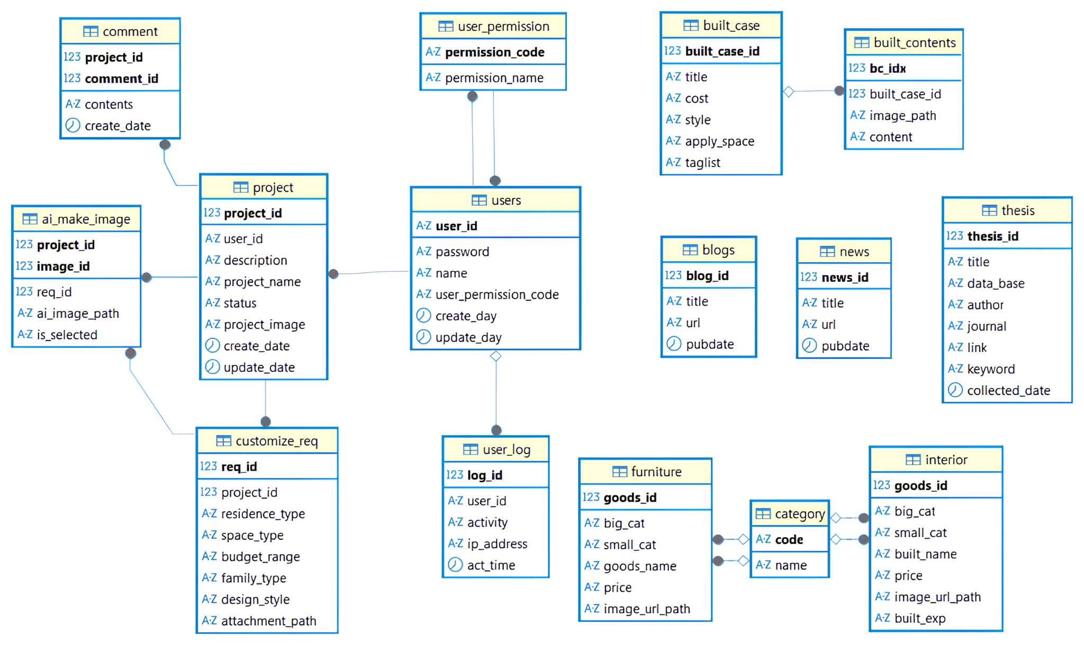

1. **변경 이력 및 적용 전략**

| **변경일** | **변경자** | **변경 내용** | **영향 받은 항목** | **비고** |
| --- | --- | --- | --- | --- |
| 2025-09-29 | 기현택 | 초안작성(테이블 구조) | - | PK, null 값 체크 |
| 2025-10-01 | 정민철 | 관계 정의 및 ERD 생성 | ERD | FK 체크 |